EXKURZE ŽÁKOVSKÉHO PARLAMENTU NA ZŠ CHÝNĚ
V úterý 29. listopadu se 13 parlamenťáků s oběma koordinátorkami vydalo na plánovanou exkurzi na základní školu v Chýni, kde, stejně jako u nás, funguje žákovský parlament. Zajímalo nás, jaké akce připravují, na čem právě pracují a jak vypadají jejich schůzky.
Po příjezdu ke škole nás přivítalo několik členů žákovského parlamentu, kteří nás hned vzali na prohlídku školy. Škola nás ohromila širokými chodbami, novým vybavením, velkou sportovní halou a především všudypřítomnou příjemnou atmosférou.
Po prohlídce školy jsme se přesunuli do auly, kde jsme měli možnost se seznámit s dalšími parlamenťáky. Společně jsme si zahráli několik her včetně jedné zaměřené na předávání informací do tříd. V podvečer nás čekala bojovka ve staré škole. Když říkám staré, myslím opravdu staré, protože tato budova byla postavena před 120 lety. Večer jsme měli celou školu pro sebe. Parlamenťáci nám v kuchyňce připravili k večeři těstovinový salát a odešli spát k sobě domů. My jsme si po večeři zahráli stolní tenis a před večerkou jsme si pustili film.
Druhý den nás čekala minikonference žákovských parlamentů, na kterou dorazili zástupci žákovských parlamentů z dalších dvou pražských škol. Společným tématem bylo stravování ve školní jídelně. Společně jsme se zamýšleli nad tím, jak vyřešit problém s dlouhými frontami a s dochucováním jídel. Děti měly k dispozici rozvrhy tříd a nad odchody do školní jídelny se skutečně potrápily. Ke krátké diskuzi se nechala přemluvit i vedoucí školní jídelny, která vysvětlila, jak to je s dochucováním jídel. Moc nás to bavilo. Úplně jsme zapomněli na únavu, která na nás byla ráno patrná. Přeci jen někteří z nás nejsou zvyklí na spaní na zemi nebo večer místo spaní dlouho probírali zážitky z předešlého dne.
Jsme moc rádi, že parlamenťáci z Chýně přijali naše pozvání a návštěvu nám v lednu oplatí. Moc se na to těšíme!
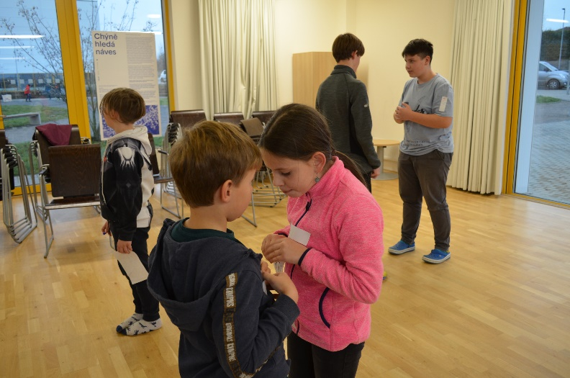
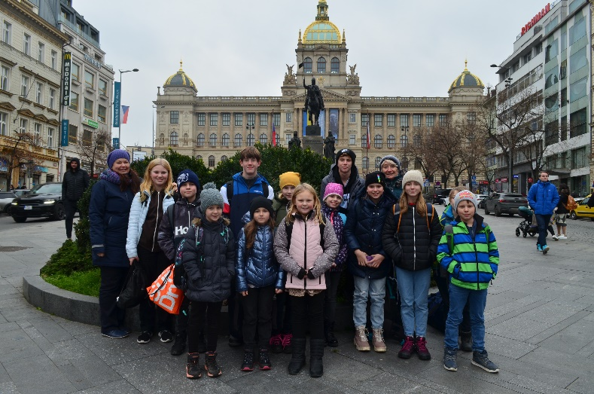
Mgr. Ludmila Růžičková, koordinátorka ŽP
Václavské náměstí
seznamovací hry

